Муниципальное автономное общеобразовательное учреждение «Средняя общеобразовательная школа №2 г. Пестово»

Конкурсная работа
"ВОВ. Мы помним! Мы гордимся!"

Выполнил: Забугорнов Илья, 8 «А» класс
Педагог-руководитель: Брик Т.А.,
учитель русского языка и литературы

Новгородская область, г. Пестово
2018 г.

Мой прадед - ветеран Великой Отечественной войны
Мой прадедушка по материнской линии Смирнов Яков Владимирович родился 15 января 1923 года в деревне Косинское, тогда Мошенского района. Учился в школе д. Ореховно. Окончил Боровичское педучилище по специальности «учитель начальных классов», до войны работал учителем в школе.
Война началась, когда прадеду было восемнадцать лет. Его мобилизовали на оборонные работы в Боровичский район. После 20 августа 1941 года учителя освободили от них: приближался новый учебный год. Но работать уже не пришлось – его мобилизовали на фронт.
Сначала прадед воевал на Волховском фронте (Мясной Бор), после ранения попал в госпиталь. После госпиталя он окончил краткосрочные курсы младшего лейтенанта и ушел на фронт в пехотный полк командиром артиллерийского взвода. Затем стал командиром батареи. Прадеду было присвоено звание старшего лейтенанта. После очередного ранения он попал на Ленинградский фронт. Участвовал в прорыве блокады Ленинграда через Синявинские болота.
В 1943 году Яков Владимирович снова получил ранение и тяжелую контузию в голову. День Победы он встретил в госпитале.
За время войны получил Орден «Красной Звезды», Орден Отечественной войны первой степени, 4 медали: «За отвагу», «За оборону Ленинграда». Прадед - ветеран Великой Отечественной войны, инвалид 1 группы.
После войны Яков Владимирович работал учителем в школе д. Пикалиха, завклубом в д. Охона, снабженцем в ОМЗ, начальником отдела снабжения КБО, строил мост через р. Мологу, трудился сторожем в АТП. Вместе с прабабушкой Анастасией Леонтьевной они вырастили двоих сыновей – моего дедушку и его брата.
Прадедушки не стало 16 февраля 1990 года.
О прадедушке-ветеране я знаю из рассказов своих родных: прабабушки, дедушки, мамы. Интервью с ним напечатано в пестовской районной газете «Коммунист» в январе 1987 года в рубрике «Подвиг». В ней рассказывали о ветеранах ВОВ и участниках войны. Когда я родился, прадеда Якова уже не было в живых. Но я точно знаю, что он был замечательным человеком и НАСТОЯЩИМ ГЕРОЕМ!

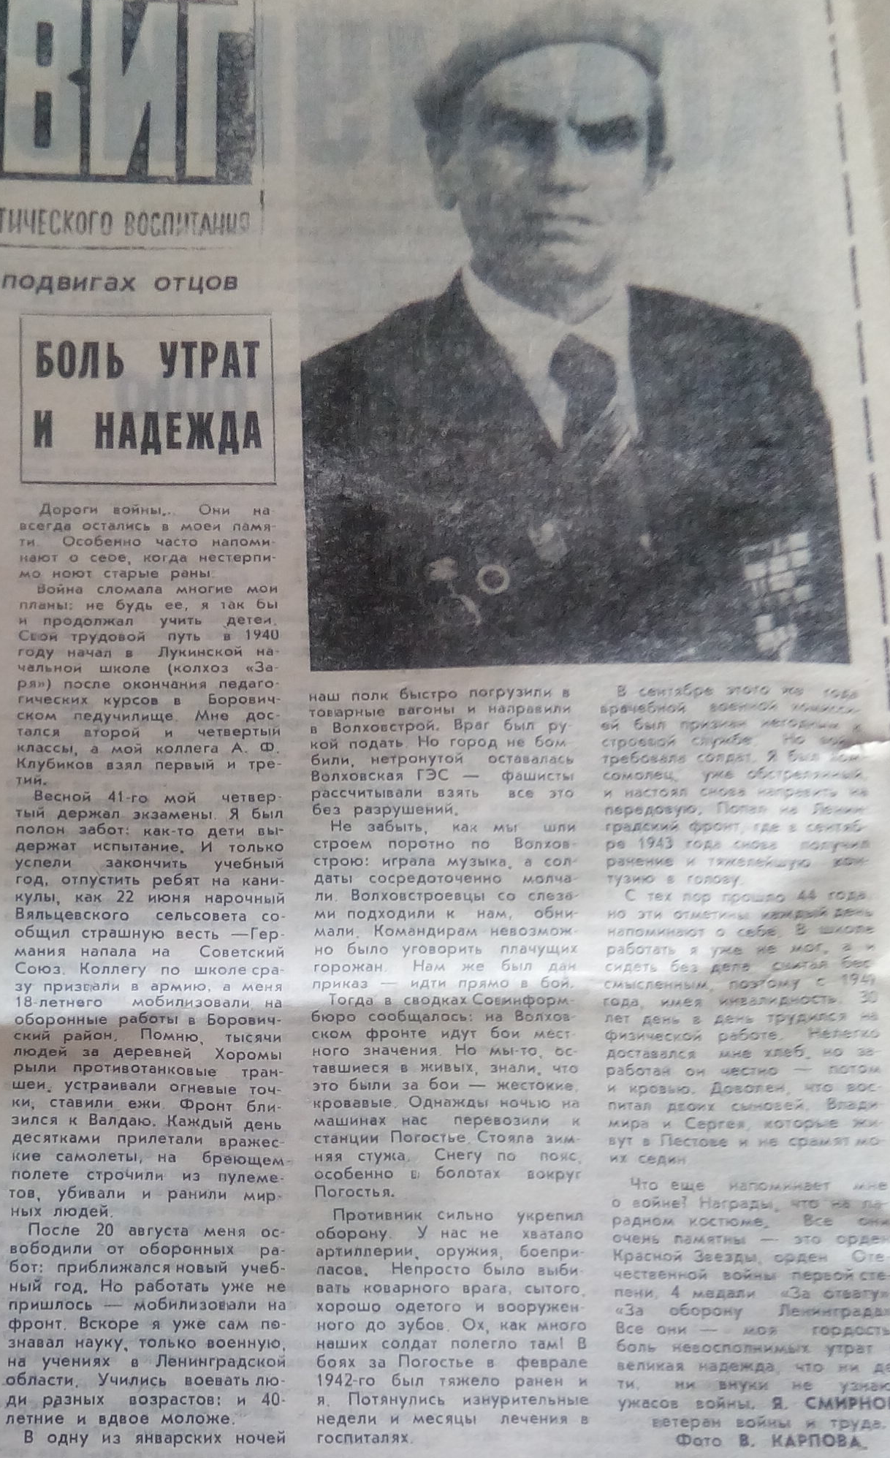
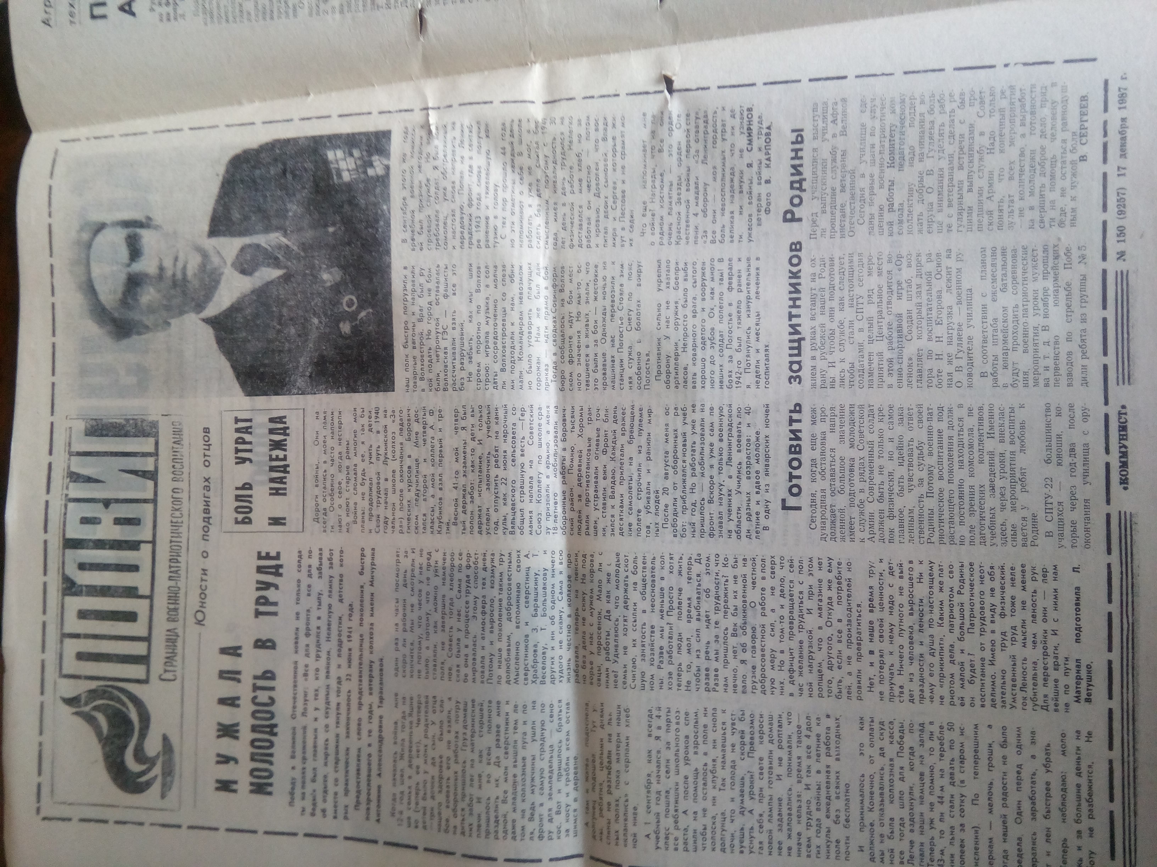
Приложение 1

Интервью с моим прадедом, ветераном войны и труда Смирновым Яковом Владимировичем.
Газета «Коммунист», январь 1987 г.
Из архива межпоселенческой центральной районной библиотеки имени академика, председателя Союза писателей России В. Н. Ганичева г. Пестово
Приложение 2

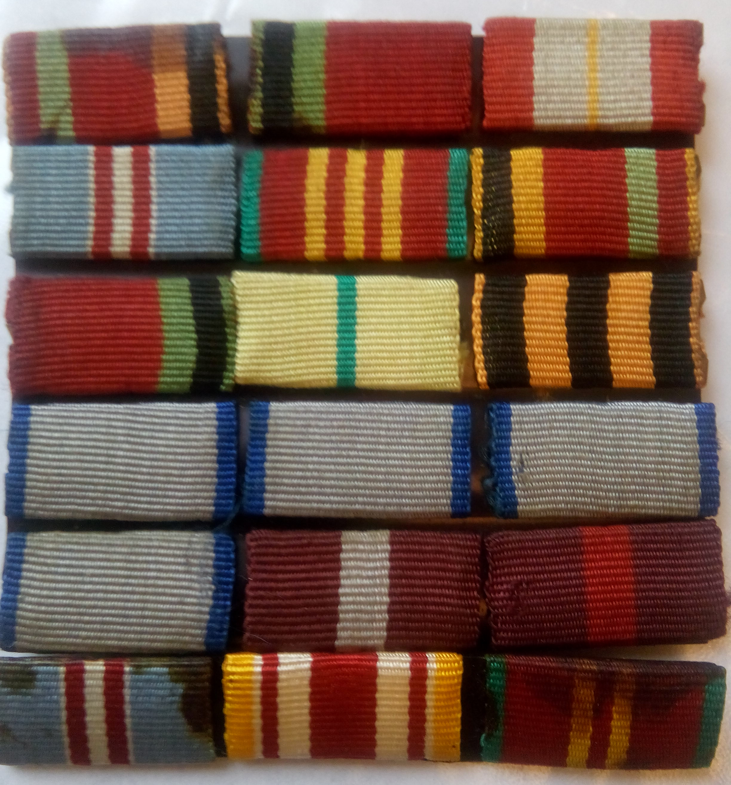

Орденская планка прадеда
Фото из семейного архива

